AANKOOPBON:

AB_PRODUCTS:
En la lista, el producto me dice como Cost Type, “Parts”
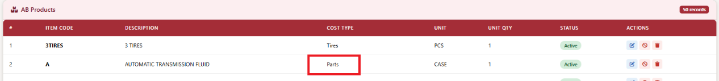

Cuando lo selecto en edit, esta vacio./ Hay que cambiar los “Cost Types” a mano para que cuadre
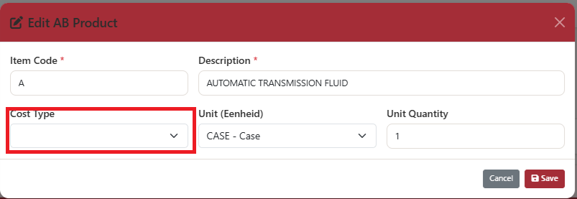

AANKOOPBON:
A querer crear un nuevo “Aankoopbon”, ya me aparese este texto de “PDF already exist”,
Debe aparecer después de haber seleccionado un PDF.
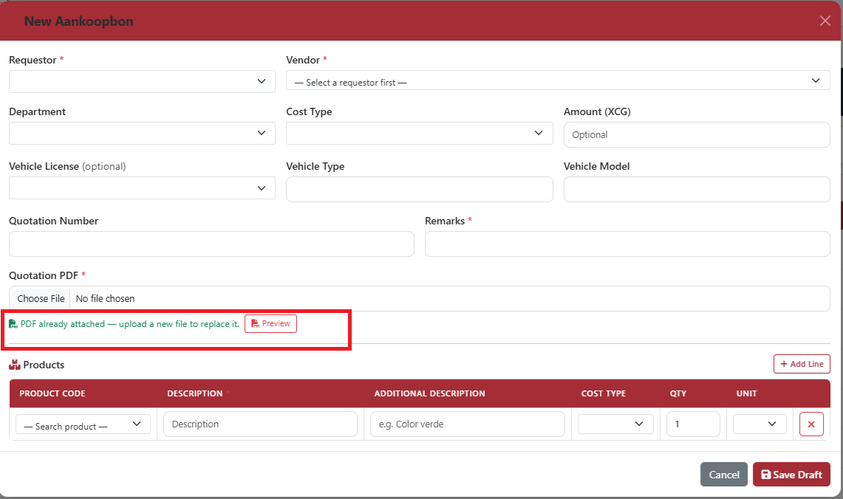
Mail on request for approval:
Texto “ Alert Container No confirmer” debe cambia ren ”Aankoopbon:
Request for approval”

Mail “Return to Draft”:
- Donde Podemos cambiar que salga el email de Licores Maduro
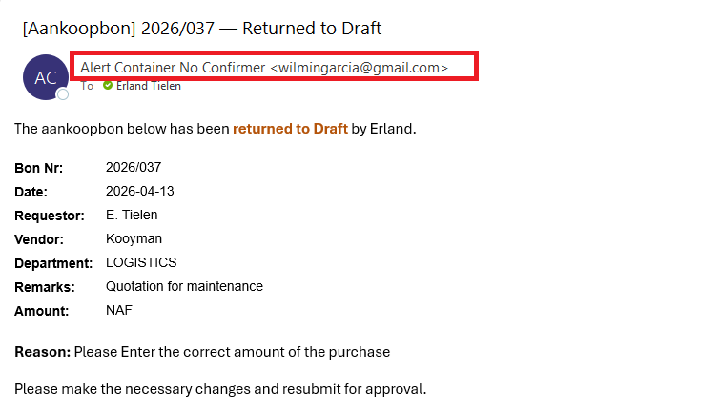

APPROVE AANKOOPBON:
Al oprimir el botón de “Approve”, puedes mandar una pregunta como “Are yo usure to approve this Aankoopbon?”.

